ZAMAN ÖLÇÜLERİNDE ÖĞRENDİKLERİMİZİ TEKRAR EDELİM
☺ Aşağıdaki boşlukları doğru doldurabilir misin?

- Bir yıl ………………. aydır.
- Bir yıl ………………. haftadır.
- Bir yıl ………………. gündür.
- Bir ay ………………. gündür. ( Ortalama )
- Bir hafta ………………. gündür.
- Bir gün ……………….. saattir.
- Bir saat …………. dakikadır.
- Bir dakika …………………. saniyedir.
- İki yıl ……………………. gündür.
- Beş dakika …………………. saniyedir.
- 120 saniye ………………….. dakikadır.
- Üç saat …………………………dakikadır.
- Altı dakika ………………………saniyedir.
- Beş gün ……………………………saattir.
- Yedi hafta …………………………gündür.
- 8 dakika …………………………saniyedir.
- 82 dakika = ……… saat ………… dakika
- 100 dakika = ……… saat ………… dakika
- 67 dakika = ……… saat ………… dakika
- 134 dakika = ……… saat ………… dakika
- 5 saat 4 dakika = ……………………dakika.
- 3 saat 23 dakika = …………………dakika.
- 6 saat 4 dakika =…………………….dakika.
- 4 saat 6 dakika = …………………….dakika
- 5 sa 4 sa = ………………………. dk
- 2 sa 1 sa = ………………………. dk
- 1 sa 1 sa 1 sa 1 sa = ……………………dk
- 60 dk 60 dk = ………………………. sa
- 60 dk 60 dk 60 dk = ……………………sa
- 120 dk 60 dk = ………………………. sa
- 40 dk 30 dk 20 dk 30 dk = …………… sa
- 45 dk 15 dk 120 dk = …………………sa

AŞAĞIDAKİ BOŞLUKLARI DOLDURUNUZ.
- 1 saat……………………………..dakikadır.
- 1 gün………………………………..saattir.
- Akrep………………………………gösterir.
- Yelkovan…………………………gösterir.
- Yelkovanın on ikinin üstünde olduğu saate………………………denir.

☺ AŞAĞIDAKİ SORULARIN KISACIK YANITLARI VAR. BULABİLİR MİSİN?
- Yarım saat kaç dakikadır? …………..
- 2 yarım saat ile 4 yarım saatin toplamı kaç saat eder? ……………
- 120 dakika kaç saattir? ………………..
- 12 saat kaç dakikadır? …………………..
- Bir saatin içinde kaç çeyrek saat vardır? ……………..
- 12 çeyrek saat kaç saat eder? ……………..

Aşağıdaki her saatin altında gösterdiği saat yazıyor.Sizler bunları saat üzerinde akrep ve yelkovanı kullanarak gösterin.

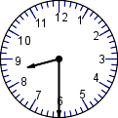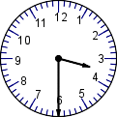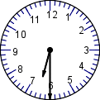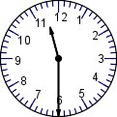

………………… ………………….. ……………………… …………………….
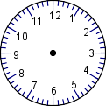
Saat: on saat: iki buçuk saat: sekiz saat: on bir buçuk Saat: üç buçuk

BİRAZDA PROBLEM ÇÖZELİM Mİ?
1 - 12 saatin içinde kaç tane yarım saat vardır?

2 - Bir günün içinde kaç tane yarım saat vardır?

3 – Eda’ ya öğretmeni günde 10 saat uyumasını söylüyor. Eda, sabah 7’ de kalktığına göre öğretmeninin sözünü dinlemek için kaçta uyumalıdır?

4 – Saat 09: 15’ i gösterirken, Kardelen üç çeyrek saat sonra saate baktığında saat kaç olur?

5 – Aybüke, 1. gün 30 dakika, 2. gün 1. günden 35 dakika daha fazla ve 3. gün de 2. günden 10 dakika daha fazla spor yapmıştır. Aybüke, üç günde toplam kaç dakika spor yapmıştır?

6 – Emir, saat 21: 35’ ten 23: 45’ e kadar kitap okumuştur. Emir, kaç saat kaç dakika kitap okumuştur?

7 – Bir otobüs, Bursa’ dan İzmir’ e doğru giderken 4 çeyrek saat ve 2 yarım saat mola vermiş. Otobüs, İzmir’ e 7 saatte vardığına göre mola vermediği zaman zarfında kaç saat yol almıştır?

8 – Saat 09 : 00’da yola çıkan bir araba 8 saatin sonunda gideceği yere varmıştır. Buna göre araba saat kaçta gideceği yere ulaşmıştır?

10 – Günde 1 saat 20 dakika ders çalışan Aleyna, beş günde toplam kaç saat ders çalışır?

11 – Özel Tunçsiper İlköğretim Okulu’ nda 9 ders yapılmaktadır. Bir ders süresi 40 dakika olduğuna göre öğrenciler kaç dakika ders görmektedirler?

12 – Ali ve Arda 15: 15’ te başlayacak olan maça gitmek için 13: 10’ da buluştular. Buna göre maçtan kaç saat önce buluştular?

9 – Mustafa, ilacını sabah saat 08 : 45 te içmiştir. Bir sonraki ilacını 1 saat 25 dakika sonra içeceğine göre ikinci kez ilacını saat kaçta içmelidir?

11- 21:15’te uyuyan Gülay, sabah 07:15’te uyandı.Gülay,kaç saat uyumuştur?
12-Ayça ve Murat ,dün 3 saat 25 dakika, bugün 1 saat 55 dakika ders çalıştılar. Toplam kaç saat ders çalışmışlar?
14- İki saatte 5 dakika geri kalan bir saat 1 günde kaç dakika geri kalır?
13- 45 dakikada pişebilen bir böreğin saat 16:15’de hazır olması için saat kaçta fırına konmalıdır?
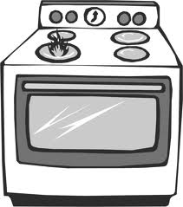
16- 5 yıl, 3 mevsim,30 gün kaç ay yapar?


15- Saat 14:50’de kalkacak tren bakım çalışmasından dolayı 2 saat 25 dakika sonra hareket etmiştir. Tren saat kaçta hareket etmiştir?

17- 10 yarım saat,8 çeyrek saat kaç dakika yapar?

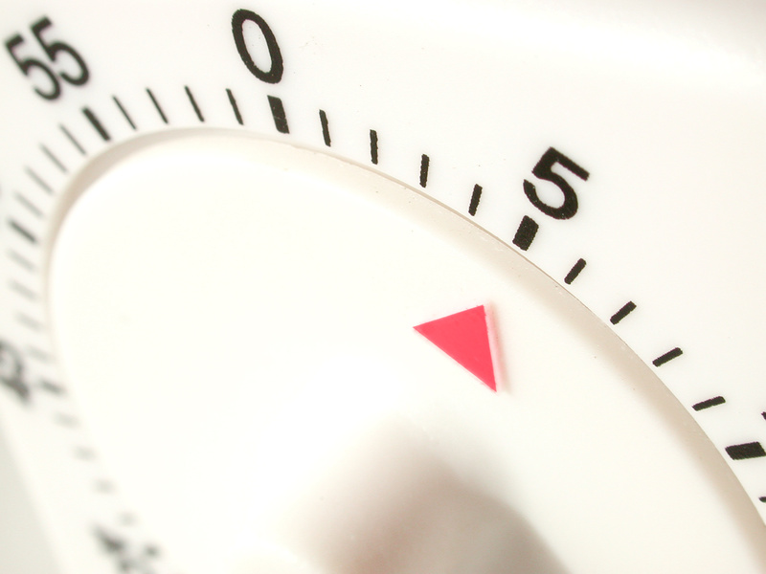
18- 2 saat,20 dakika,50 saniye kaç saniye yapar?



HEP BİRLİKTE ÜNİTESİ ETKİNLİK

 |  | 2 |  |  |  |  | 3
 |  |  |  |  |  |  |  |  |  |  |  |  | 8
1
 |  |  | 4 |  |  |  |  |  |  | 7
 |  | 5
 |  |  |  |  |  |  |  |  |  |  | 9
 |  |  |  | 6
 |  |  |  |  |  |  |  |  |  | 10

4. SINIF SOSYAL BİLGİLER NELER ÖĞRENDİK?
1 – Gönüllü vatandaşların kurduğu, devletle ilgili olmayan kuruluşlara denir.
2 – Toplumu oluşturan en küçük birimdir.
3 – Bir işte üzerimize düşen görevdir.
4 – Eğitim hizmeti veren resmi kurumdur.
5 – Doğal afetlerde, afetzedelere yardım götüren (battaniye, kan, çadır vb.) kuruluştur.
6 – Aynı amaç için biraraya gelen insan topluluğudur.
7 – Sağlık hizmeti almak için başvurduğumuz resmi kurumdur.
8 – Devlet hizmetlerini yerine getiren, çalışanlarının maaş aldığı kurumlardır.
9 – Özellikle deprem gibi doğal afetlerde yardıma koşan arama, kurtarma ekibidir.
10 – Özellikle ülkemizde erozyonla mücadelesi ve yaptığı ağaçlandırma çalışmalarıyla tanınan kuruluştur.

1 - Aşağıdakilerden hangisi resmi kurum değildir?
A) TEMA B) Milli Eğitim Bakanlığı C) Emniyet Müdürlüğü D) Bağ-Kur

2 - Devlet tarafından insanların ihtiyaçlarını karşılamak amacıyla kurulan kurumlara ne denir?
A) Sosyal Örgüt B) Resmi Kurum C) Vakıf D) Sendika

3 - Aşağıdakilerden hangisi resmi kurumların kuruluş amaçlarından değildir?
A) İnsanların güvenlik ihtiyacı için B) İnsanların özel istekleri için
C) İnsanların eğitim ihtiyacı için D) İnsanların sağlık ihtiyacı için

4 - Resmi kurumlarda çalışanlara aşağıdakilerden hangisi denir?
A) İşçi B) Amele C) Hamal D) Memur

5 - Aşağıdakilerden hangisi resmi kurumların özelliklerinden değildir?
A) Masrafları devlet tarafından karşılanır. B) Devlet eliyle kurulurlar.
C) Özel isteklere göre kurulurlar. D) Amacı topluma hizmet vermektir.

6 - Aşağıdakilerden hangisi resmi kurumdur?
A) Darüşşafaka B) Eğitim Gönüllüleri Vakfı C) Huzurevi D) LÖSEV

